Урочиста лінійка
До Дня Соборності УКРАЇНИ та пам’яті героїв Крут

Дата проведення: 29 січня 2018р.
Час проведення: 8.15
Місце проведення:
Учасники: учні групи №315, 215.
Голос за сценою: Україно моя, у нас ти одна, Київ наш золотий, Львів усім дорогий, Крим, Карпати, Дніпро Кажуть нам: «Ми одно». І молитва одна: «Ми-вкраїнська сім я»
Ведуча: І ось настав день, за який українці боролися уздовж багатьох століть.
22 січня 1918 року, виповняється 100 -та річниця проголошення Акта Злуки Української Народної Республіки й Західноукраїнської Народної Республіки (1919)І 100-та річниця прийняття Четвертого Універсалу Української Центральної Ради(1918), який проголошував Українську Народну Республіку «самостійною, ні від кого незалежною, вільною суверенною державою українського народу». Цей день ввійшов до національного календаря як велике державне свято-День Соборності і Свободи України.
1 ведучий: Україно, соборна державо,
Сонценосна колиска моя. Ще не вмерла й не вмре твоя слава, Завойована в чесних боях.

2 ведучий; Твій Богдан й вінценосна Софія
Повернулись до тебе з віків, Ще не вмерла й не вмре твоя мрія, Як не вмер солов’їний твій спів.
1ведучий; Ми йшли до тебе незалежність, Через віки, через роки! Цей шлях пролили й застелили Дочок й синів кров і кістки.
2 ведучий:На Софіївськім майдані-сніг і холоднеча, Але нас не налякає ніяка хуртеча Поєднала наші землі вікопомна злука Кров замучених героїв нам у груди стука.
1 ведуча: На жаль, молода держава не змогла довго протистояти зовнішній агресії. Ворожі навали зі сходу й заходу розірвали єдність соборної України. Та Акт Злуки став символом боротьби за державну незалежність України.
2 ведучий: Офіційно в Україні день Соборності відзначають з 1999 року. Щороку 22 січня весь український народ вдячно згадує тих героїв, які боролися за об'єднання всіх національно - демократичних сил українства, хто словом і ділом намагався відродити незалежну Соборну Українську державу.
1 ведуча: День Соборності України - вагомий привід нагадати, що Крим та тимчасово окуповані території Донецької і Луганської областей – це Україна, на їхній території обов’язково буде відновлено українську владу.
1 ведучий: Ми віримо в майбутнє твоє, Україно! Говорять сьогодні дорослі й малі. Бо ти в нас – найкраща, бо ти в нас єдина, Немає такої, як ти, на землі. 2 ведуча: Ми вірим в майбутнє твоє, Україно! Говорять сьогодні дорослі й малі. Бо ти в нас – найкраща, бо ти в нас єдина, Немає такої, як ти, на землі.
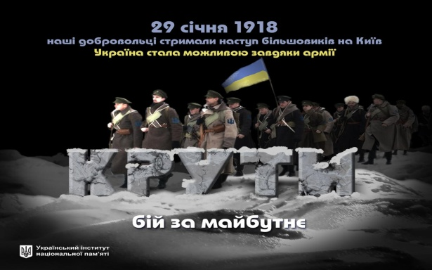
Ведучий:Наша історія не перестає кровоточити, як рани тих трьохсот юнаків, які в січні 1917 року піднялися на захист незалежної Української держави, протиставиш до зубів озброєним московсько-більшовицьким військам свої гарячі серця, як рани наших українських солдатів, які сьогодні змушені боронити волю рідної держави від російських військ і терористів.
2 ведучий: 29 січня цього року, у День пам'яті Героїв Крут, минає 100 років героїчного бою під Крутами, що відбувся під час наступу московськобільшовицьких військ на Київ (1918) та став символом стійкості і патріотизму української молоді. Наша історія не перестає кровоточити, як рани тих трьохсот юнаків, які в січні 1917 року піднялися на захист незалежної Української держави, протиставиш до зубів озброєним московсько-більшовицьким військам свої гарячі серця, як рани наших українських солдатів, які сьогодні змушені боронити волю рідної держави від російських військ і терористів.
1 ведучий;Біля Києва кров і під Крутами кров, Наша кров над базаром заграла, Ні, не марно, клянусь, наша кров пролилась, Ні не марно в походах вмирали.
Ведуча: 101 рік віддаляють нас від подій 29 січня 1917 року. Та вони живуть в душі українського народу, я трать його серце. Тож давайте відкриємо ще одну сторінку нашої історії, усвідомимо суть трагедії, ім'я якої Крути.
Звучить пісня «Червона калина»(перша строфа)
Ведучий: Понад усе вони любили край. І не лише любили, але й поклали своє квітуче молоде життя на вівтар національної волі.,
Ведуча: Хто не знає свого минулого, не вартий свого майбутнього. І це дійсно так бо так само, як дерево тримається на землі своїми коріннями, так людина тримається на землі своїм минулим. А історія наша полита кров'ю і сльозами. Однією з найтрагічніших її сторінок є бій під Крутами.
Ведучий: Коли більшовицька багатотисячна армія посунула на Вкраїну, боронитися було майже нічим. Для захисту столиці України-Києва залишилось всього 3 тисячі українського війська. Саме в такий момент, а може, саме тому відбувся бій під Крутами. На захист української волі й державності та за її оборону стала наша українська молодь.
Ведуча; Вночі 27 січня Студентський січовий курінь під командуванням сотника Омельченка та ще двохсот юнаків військової школи вирушили проти орди червоноармійців, що під командуванням Муравйова сунули від Бахмача на Київ. Головним завданням бійців було затримати більшовицькі війська на лінії Бахмач-Ніжин, у глибокому снігу, за 15-градусного морозу, залягли юнаки. Назустріч їм посунуло більшовицьке військо силою до 4 тисяч бійців.

1 ведучий: Сніги… Сніги… Вихрить завія, Над Києвом вітрюга віє, Мов дихає пітьма сторіч. Там світиться майдан Софії- Юнацтво, сповнене надії, Іде до Крут в січневу ніч…
2 ведучий; І палають Дніпра береги , І здались уже Харків, Полтава- Топчуть землю святу вороги, Гине воля здобута і слава. 1 1 ведучий: І ось триста юнацьких грудей На московські повстало гармати- Триста хлопців—безвусих … дітей, Забажало за край свій сконати! 2ведучий: Ще юнаки ще майже діти, А навкруги і смерть і кров, «На порох стерти, перебити!» Іде на Київ Муравйов.
1 ведучий: Полків його не зупинити, Та рано тішаться кати: Коли стають до зброї діти, Народ цей - не перемогти! 2ведучий: Прийшли…І задрижало поле, Ударив бій-і крики й кров. Героїв кров - щоб ворог лютий ,
У славний Київ не прийшов
.Ведуча: П'ять годин безперестанку студентський курінь стримував «червоні лави», ніхто не думав кидати позиції, відступати. Ворог побачив, які має перед собою сили і кинувся в атаку. Молоді герої були буквально знищені.
1 ведучий; Розчахнуто січневий день Гарматним пострілом напроти, Останній відлік час веде. Та твердо став студентський спротив! А кулемет січе за так, Плює свинцем оскаженіло, Від сатанинських залізяк Вкраїнське сонце потемніло. Їх перший бій - останній бій. І вечір був, і ранок плакав… Скільки Осанок і Марій Вбере зима у чорне плаття!
Ведуча: Лише 27 чоловіків потрапило у полон. Більшовики катували їх. Наступного дня живими залишилося семеро. Решту розстріляли. Це сталось 29 січня 1918 року. 2 ведуча; Плакав вітер…Ой, як плакав на краю діброви, Де студентське біле тіло лежало у крові. Нахилявся до личенька, цілував шовково, Кучерявив кучерики круто, барвінкові, Зривав з дерева листочки, вкривав ніби китайкою, Студентське тіло.. Щоб дощі не змивали стрілецької вроди, Щоб личенька не клювали чорнїї ворони. Плакав вітер… Ой як плакав жалібненько-томно, Співав « Вічну» над студентом сумно, похоронно.
Голос із-за сцени. Сотник Лещенко- командир студентського куреня, студент Українського народного університету; Василь Шульган, Микола Лизогуб, Леонід Дмитренко, Багненко - Божинський, Олександр Попович студенти Університету святого Володимира; Ізидор Кирик, Олександр Шерстюк –студенти Українського народного університету; Андрій Соколовський, Микола Коран- учні 6-го класу У країнської Київської гімназії; Михайло Данькевич, Євген Тарнавський учні 7-го класу Української гімназії родом із західної України.
Вшануємо пам'ять героїв, які загинули під Крутами, хвилиною мовчання.

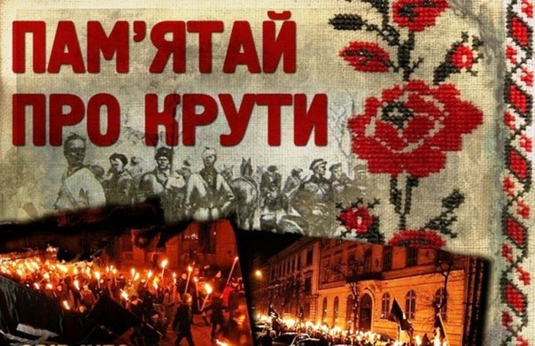
Ведучий: Минуть роки, століття та пам'ять про юнаків, які полягли під Крутами, не звикне. Не має права зникнути. Адже без неї немає історії. Немає народу, немає країни.
Ведуча: Ми повинні думати про Україну сьогодні, і про те, якою вона буде в 21 столітті, чи будуть поважати нас наші діти, пишатимуться нами наші нащадки вирішується сьогодні і залежить від нас. Олександр Довженко писав: « Сучасне завжди знаходиться в дорозі з минулого в майбутнє».
Ведуча: Хай наша життєва дорога засівається зернами добра і любові. Хай у наших домівках завжди панує мир і злагода, у серці - доброта, а у справах - мудрість і виваженість. Нехай доля завжди буде прихильною до Вас і наших родин, даруючи радість життя.
1 ведучий: Молюся за тебе, Україно, Молюсь за тебе кожен час, Бо ти у нас одна-єдина Писав в своїх віршах Тарас. Молюсь, - казав він, щоб у тебе Не було між людьми війни, Щоб завжди було чисте небо На нашій стомленій землі, Щоб завше у садку смерека Весняним квітом під вікном цвіла І прилітали з вирію лелеки! Щоб гомін хвиль послухати Дніпра!
2 ведучий: О Боже, наш добрий з високого неба, Молитву сьогодні приносимо до Тебе, За тих, що боролись при станції Крути За нашу державу із ворогом лютим, Що в битві цій впали в цю зиму криваву, Прийми їх до себе, прийми в свою Славу.
1 ведучий: Лети, пісне слави, високо лети, Клич всіх українців до згоди. Ставай у ряди під Тризуб золотий - Єднайсь й обіймись український народе!
Звучить пісня « Молитва за Україну» (сл. О.Конского, муз. М. Лисенка).
Ведуча:Дякуємо за увагу.
Ведучий: На цьому наша лінійка закінчена. До нових зустрічей!
Ведучий: Слава Україні! Героям Слава!

